О правилах безопасного поведения в мороз напомнили в Юго-Западном округе

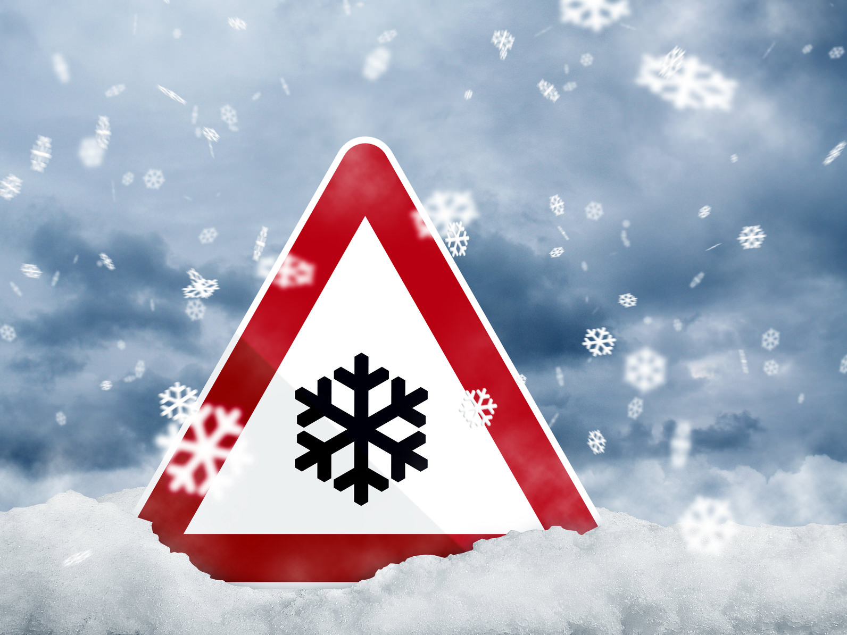

Управление по ЮЗАО Департамента ГОЧСиПБ информирует жителей округа о мерах предосторожности в период сильных морозов.
При выходе из дома первое, что необходимо сделать – это выбрать подходящую одежду, она должна быть тёплой и термозащитной, но при этом не сковывающей подвижность тела, в образе «капусты» вы не спасетесь от мороза, так как ваши движения будут затруднены.
«Зимой особенно важно заботиться о себе и своих близких, не забывайте одеваться должным образом! В суровые морозы нельзя «модничать» и ходить нараспашку в легкой одежде, с обморожением шутки плохи, оно может привести к плохим последствиям для вашего организма!», - отметила Венера Яхиевна, заместитель начальника Управления по ЮЗАО Департамента ГОЧСиПБ.
Второе – подобрать правильную и качественную обувь, обращайте внимание на подошву, если она не прошита и недостаточно толстая, то ноги превратятся в «ледышки», чем толще подошва, тем меньше контакта между ступнями и холодным снегом и землей.
Третье правило – на улице всегда находитесь в движении, не стойте на одном месте, когда ждете автобус или находитесь на концерте под открытым небом. Ходьба, прыжки, и любые другие движения не дадут вам сильно замерзнуть.
Четвертое – не надевайте украшения, так как металл на морозе сильно остывает, и в этом случае происходит затруднение циркуляции крови.
Пятое – на морозе не следует облокачиваться или садиться на ледяные предметы, поскольку собственное тепло утрачивается и отдается холодной поверхности. Процесс снижения внутренней температуры тела ускоряется и становится еще более опасным, если одежда промокла от дождя или снега.
И шестое правило поведения – лишь после сытного завтрака, обеда или ужина можно выйти на улицу в сильный мороз. В рационе рекомендуется употреблять пищу, обогащенную жирами и белками, так как это лучшие источники для выработки внутренней энергии.
Но по возможности лучше оставаться дома в тепле и с чашечкой горячего чая.
Если вам потребовалась помощь или вы заметили человека, попавшего в беду, звоните по телефону «112».

